
Istituto Comprensivo “A. Momigliano” Ceva
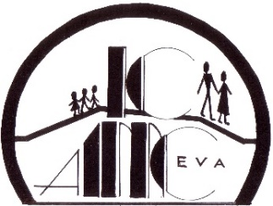
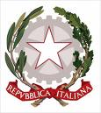
Via Marenco, 1
12073 CEVA (CN)
Tel: 0174.701466
Fax: 0174.708217
E-mail: CNIC813001@ISTRUZIONE.IT
cod. Min.: CNIC813001
C.F.: 84004490045
http://www.icmomigliano.edu.it

